Добро пожаловать!

Кружок
«Творческая лепка»

подготовительная группа №11

Воспитатели: Бадьина И.В.
Наумкина Е.В.

Тестопластика «Гусеница на листочке»
Задачи: Скатывать шары округлой формы; использовать прием сплющивания, оттягивания. Учить пользоваться стекой, изображая рисунок на листочке. Учить раскрашивать красками, формировать навыки аккуратности при выполнении работы.

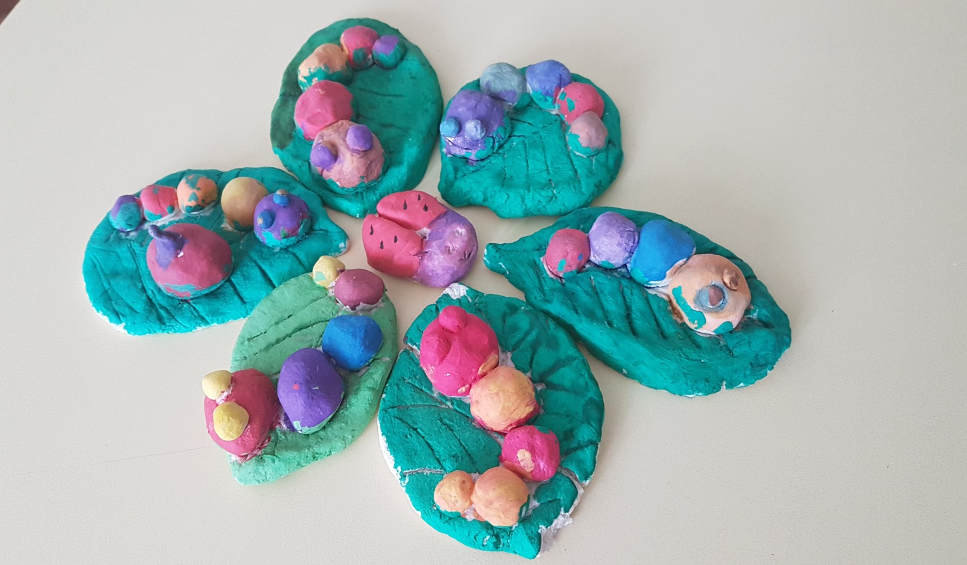

Тестопластика «Помидор и огурец»
Задачи: Упражнять в скатывании шара, овала; использовать прием оттягивания. Подбирать нужные цвета; пользоваться широкой кистью.

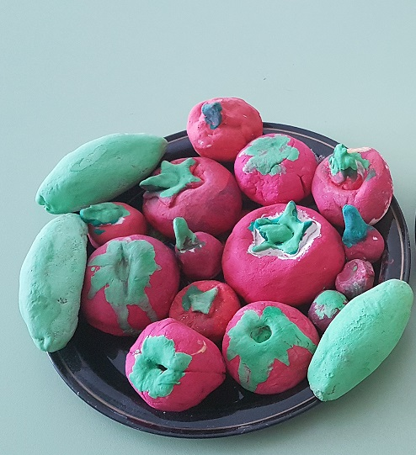

Тестопластика «Яблоки и груши»
Задачи: Закреплять умение лепить предметы круглой и вытянутой формы, использовать прием сглаживания. Формировать навыки аккуратности при работе с красками, упражнять в смешивании красок, развивать творческую фантазию.
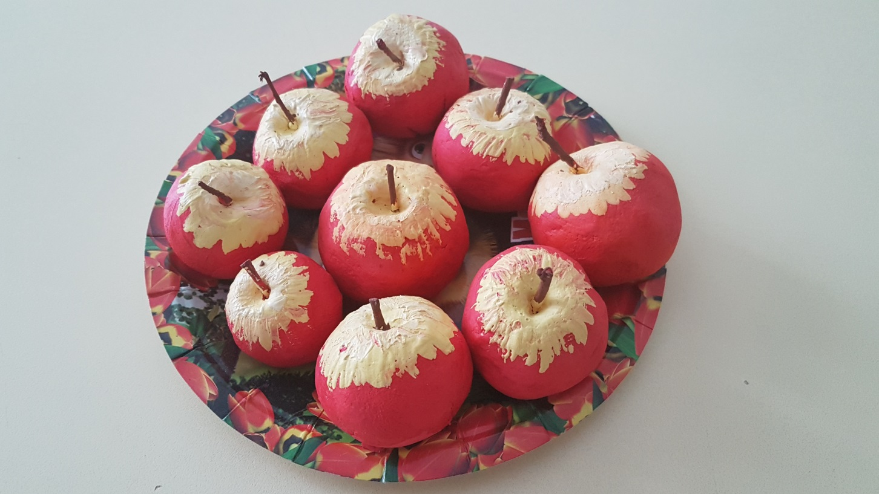
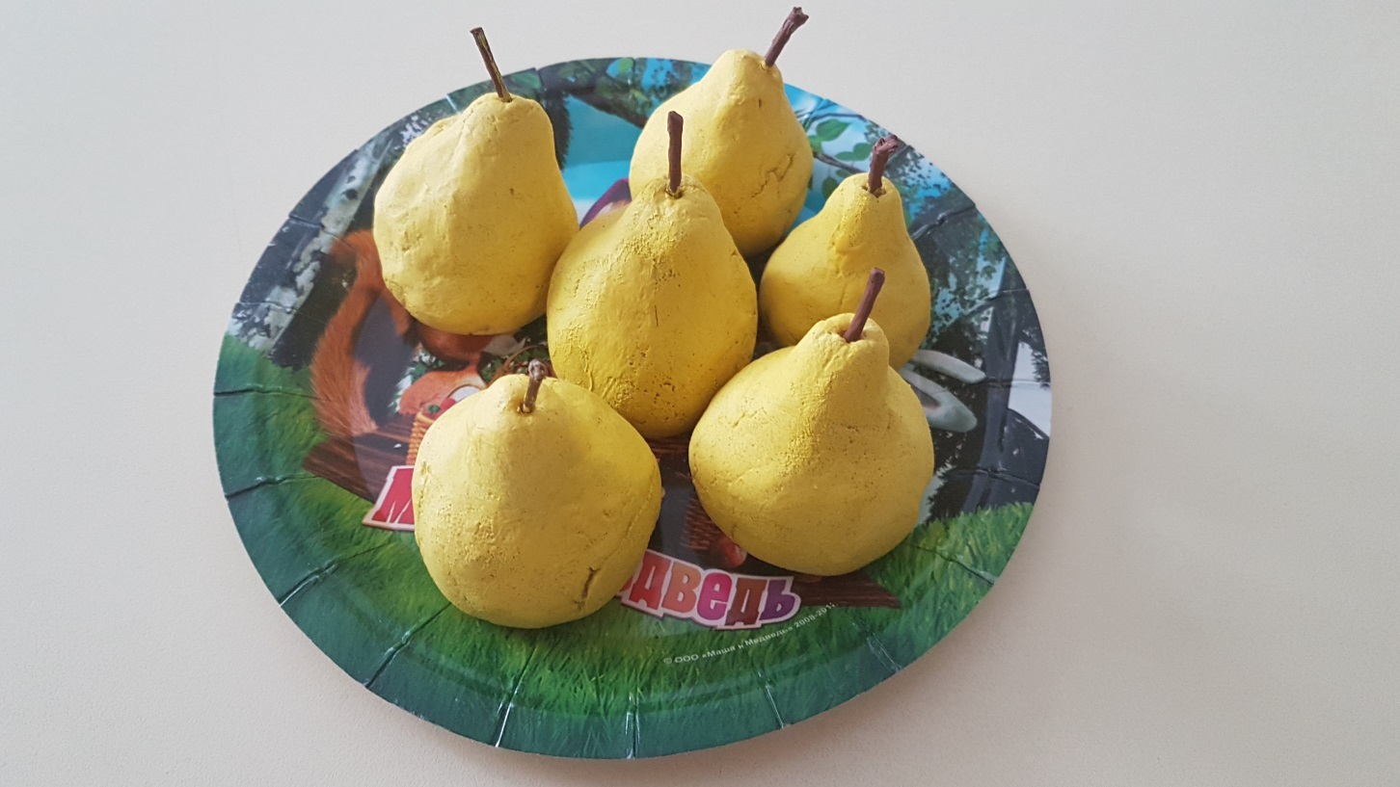

Тестопластика «Солнышко»
Задачи: Использовать прием сплющивания, отщипывания от целого куска, соединять детали, смачивая их водой. Научить видеть конечный результат работы, оказывать посильную помощь товарищам.

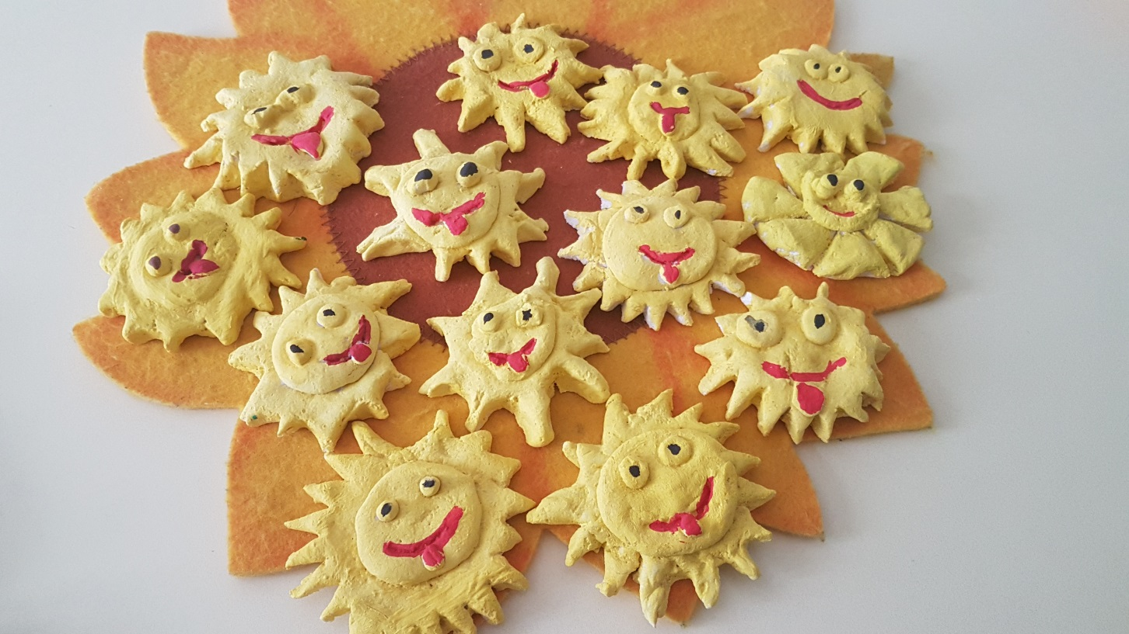

Пластилинография «Кленовые листья»
Задачи: Учить приему «вливание одного цвета в другой»; закреплять знание о колорите осени, полученные в процессе наблюдений за природой, закреплять умение в работе с пластилином на плоскости.
Пластилинография «Гроздь рябины»
Задачи: Развивать эстетическое восприятие природы и учить передавать посредством пластилинографии изображение, учить приему отщипывания и скатывания; выкладывать из пластилина силуэт грозди рябины и сложный листик.

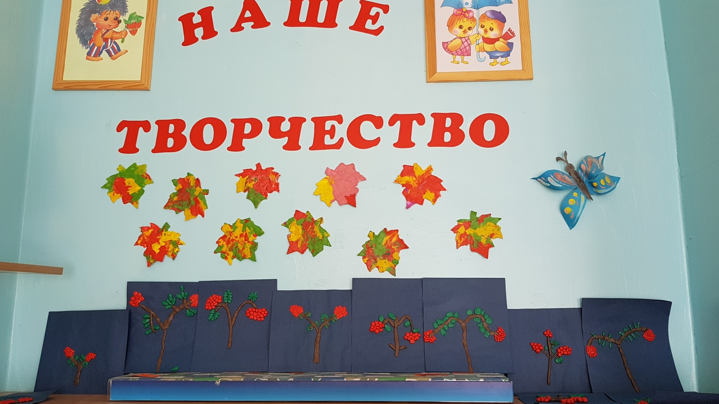

Тестопластика «Калачи из печи»
Задачи: Сравнить традиционные изделия - калачи, баранки, бублики, сушки. Познакомить с технологией изготовления калача. Воспитывать интерес к истории и традициям нашей культуры. Формировать навыки аккуратности при работе с красками, упражнять в смешивании красок, развивать творческую фантазию.

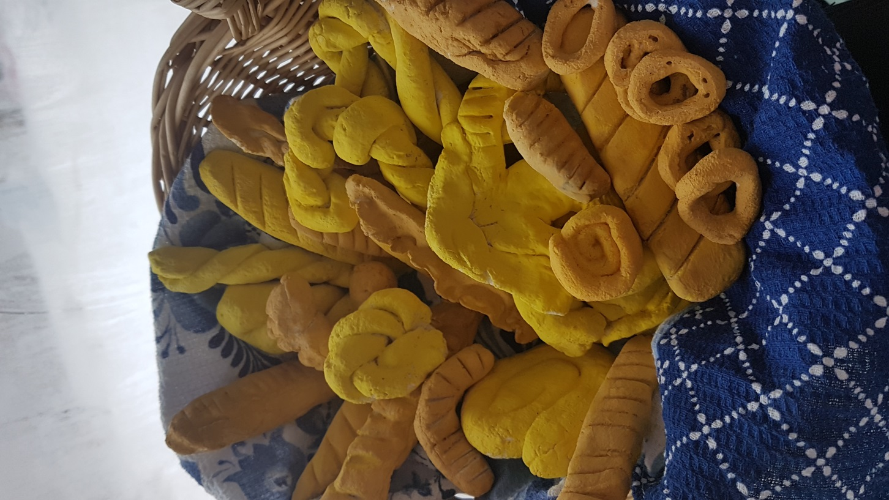

Лепка из глины «Дымковская птица»
Задачи: Воспитывать эстетическое отношение к изделиям народных мастеров и уважение к их труду; лепить из целого куска, оттягивая отдельные элементы. Познакомить с элементами дымковской росписи, ее цветовой гаммой; пользоваться тонкой кистью, формировать навыки аккуратности.

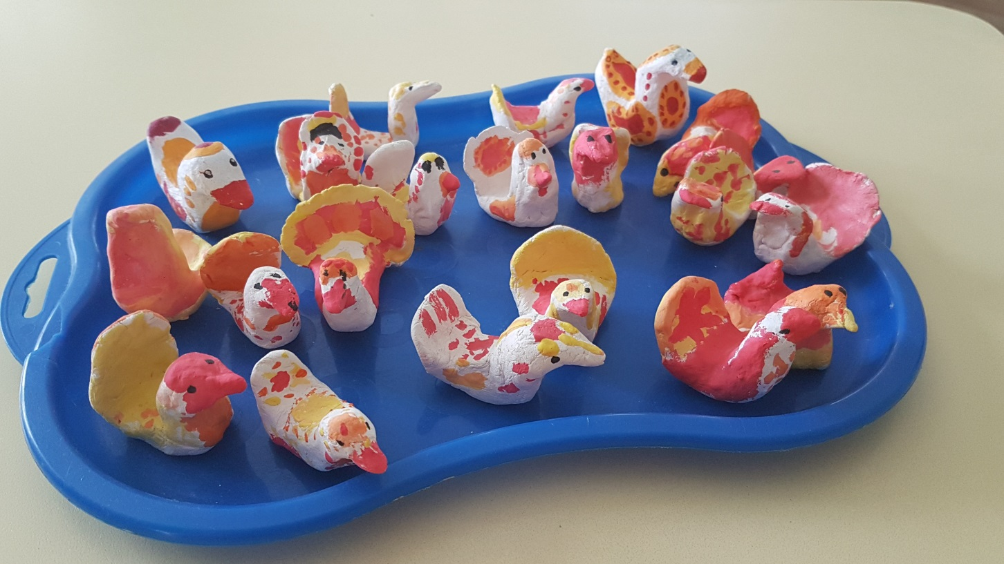

Лепка из глины «Дымковский конь»
Задачи: Создать интерес к народному творчеству, игрушке. Учить передавать характерные признаки коня, соотношение его частей по величине. Соединять детали путем примазывания. Познакомить с элементами дымковской росписи, ее цветовой гаммой; пользоваться тонкой кистью, формировать навыки аккуратности, развивать навыки кистевого письма: тычком, мазком, линией.

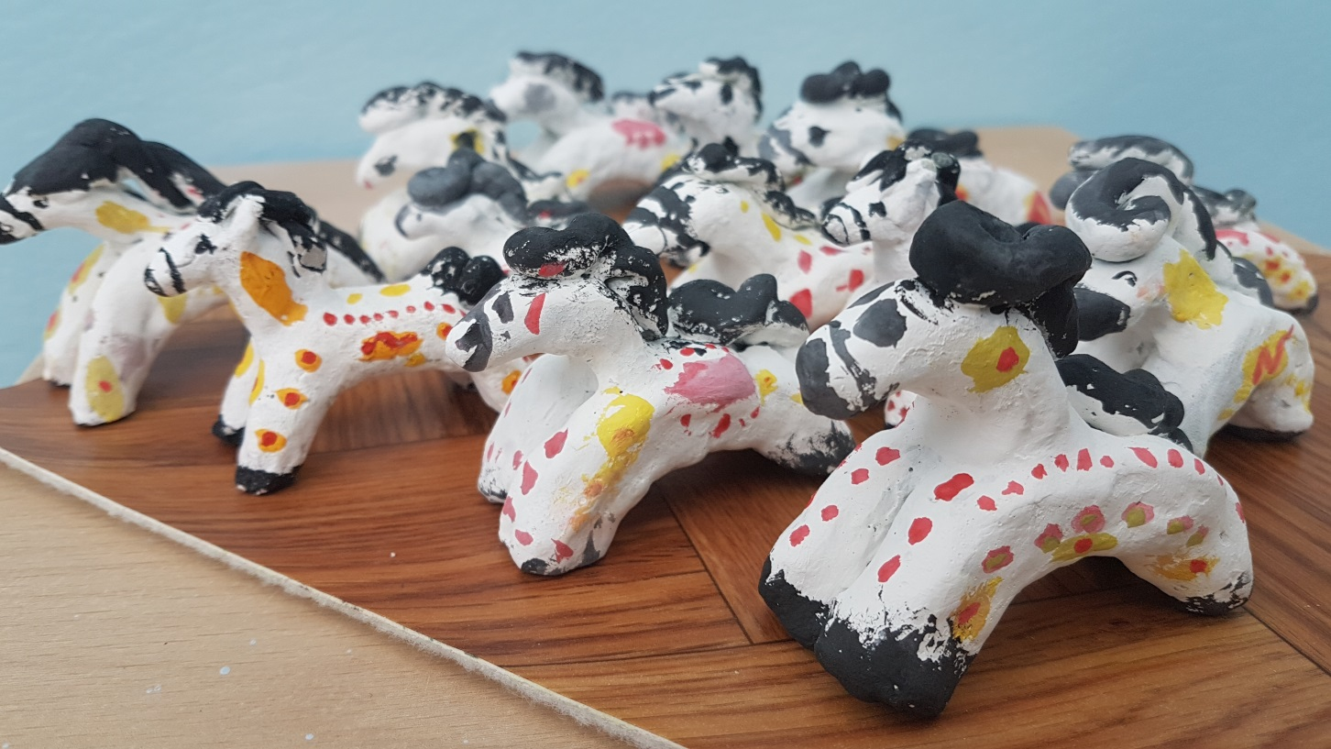

Тестопластика «Еж»
Задачи: Учить лепить ежа из целого куска, вытягивая отдельные детали; пользоваться стекой. Учить раскрашивать ежа после просушки, используя черный и серый цвет, воспитывать аккуратность, оказывать посильную помощь товарищам.

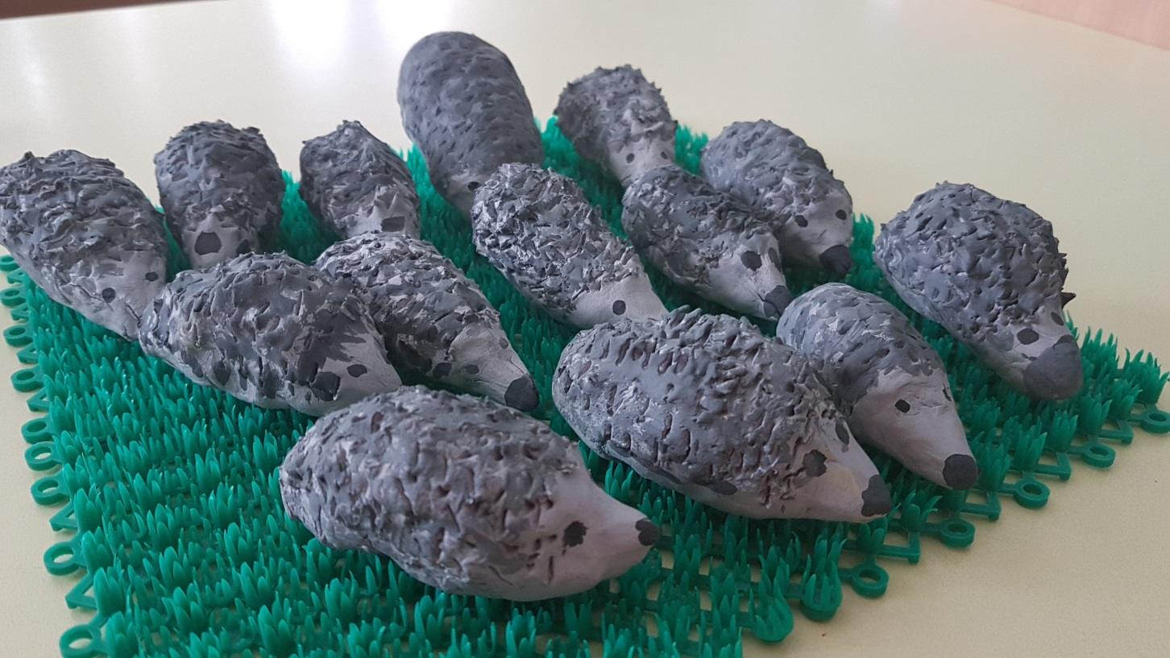

Тестопластика «Пингвин»
Задачи: Учить лепить фигурку из целого куска, используя приемы скатывания, вытягивания, сплющивания, надрезания стекой, передавая пропорции и характерные особенности. Учить раскрашивать фигурки после просушки; точно передавать идею при раскрашивании изделий.

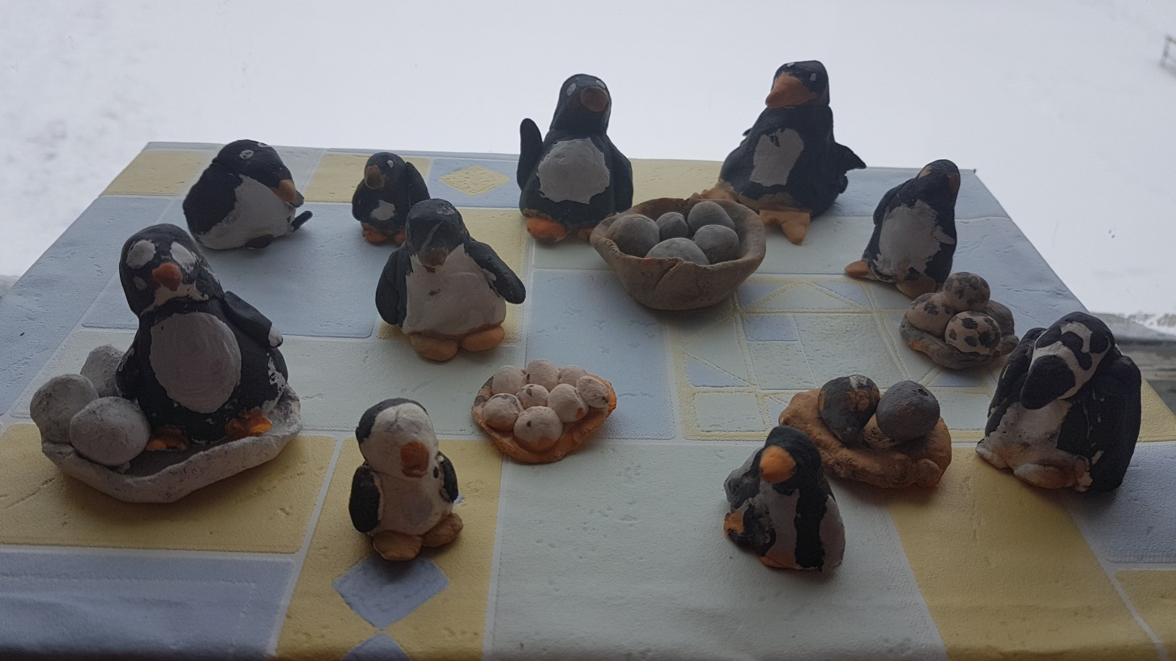

Пластилинография «Шапка и шарф»
Задачи: Закреплять умения аккуратно работать с пластилином, подбирать цвета, украшая трафарет, развивать эстетический вкус.
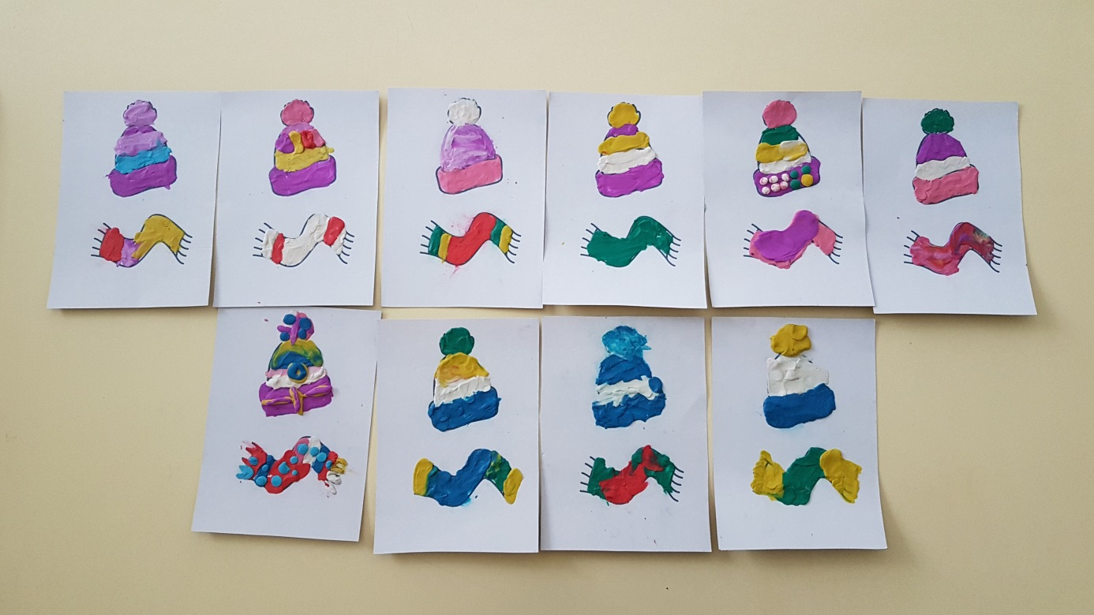
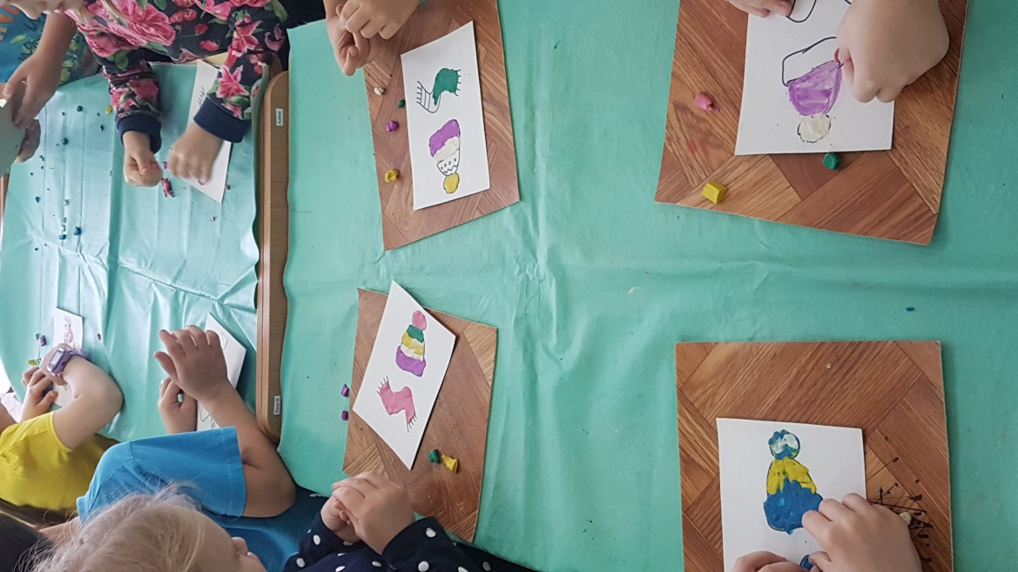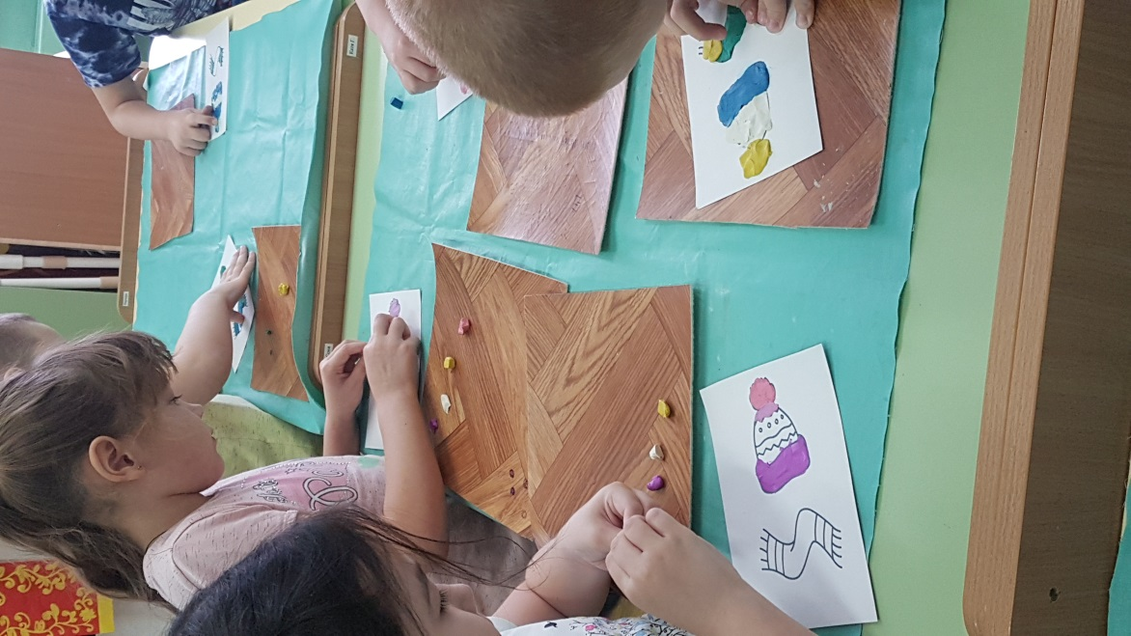
Тестопластика «Веселые человечки»
Задачи: Учить лепить веселых человечков, используя приемы раскатывания шаров, овалов, сплющивание, оттягивание. Для соединения использовать зубочистки. Формировать навыки аккуратности при работе с красками, научить видеть конечный результат работы.
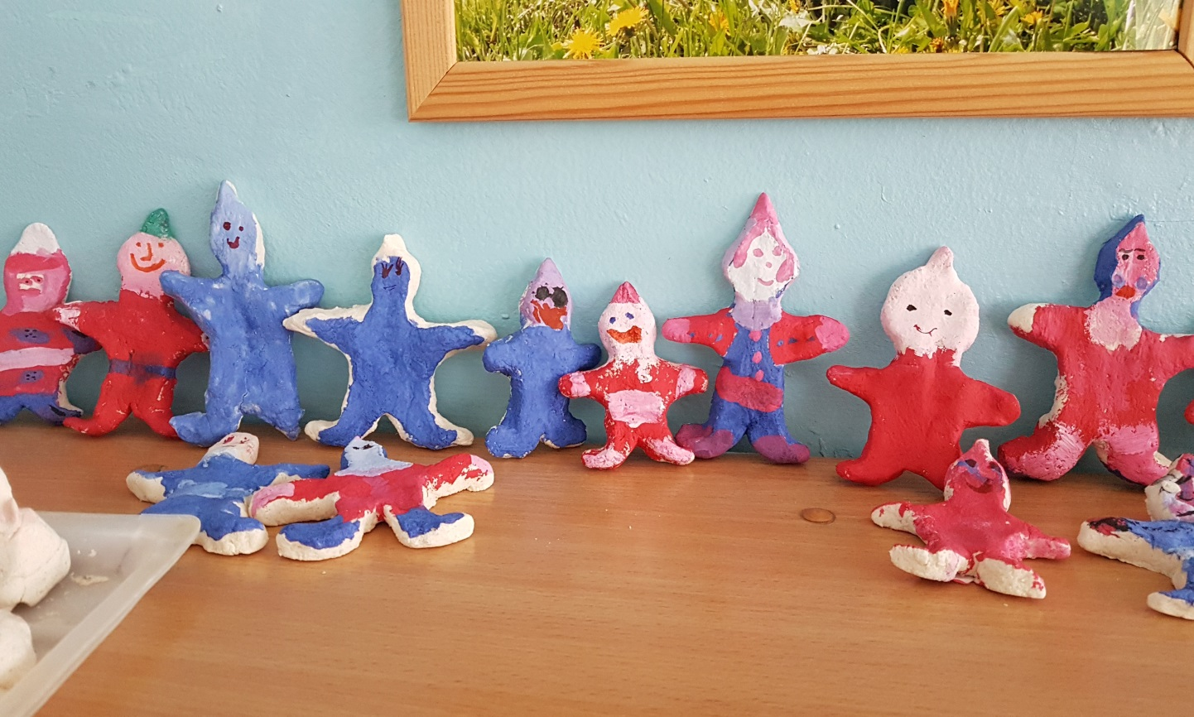
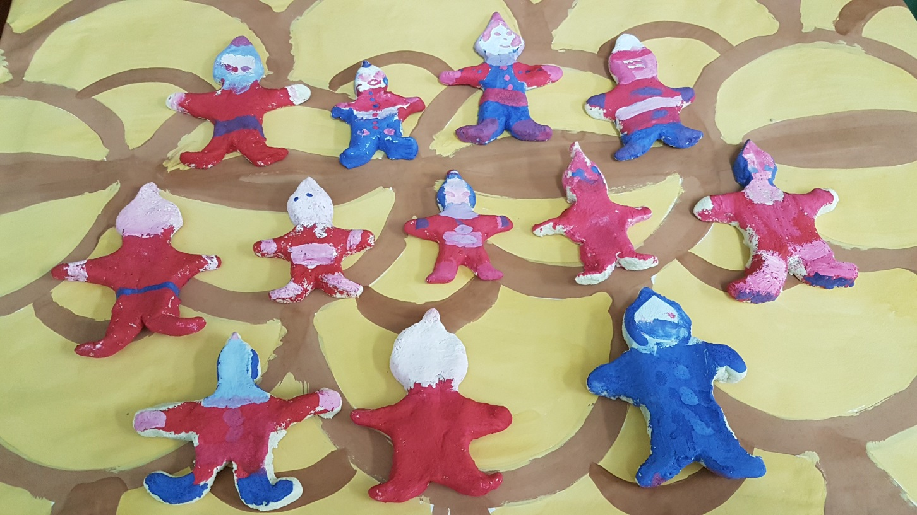
Пластилинография «Снежинка»
Задачи: Способствовать развитию умений и навыков работы с пластилином. Использовать прием отщипывания, скатывания жгутиков, разглаживания готовых поверхностей. Вызвать радость от создания тонкого, изящного рисунка.

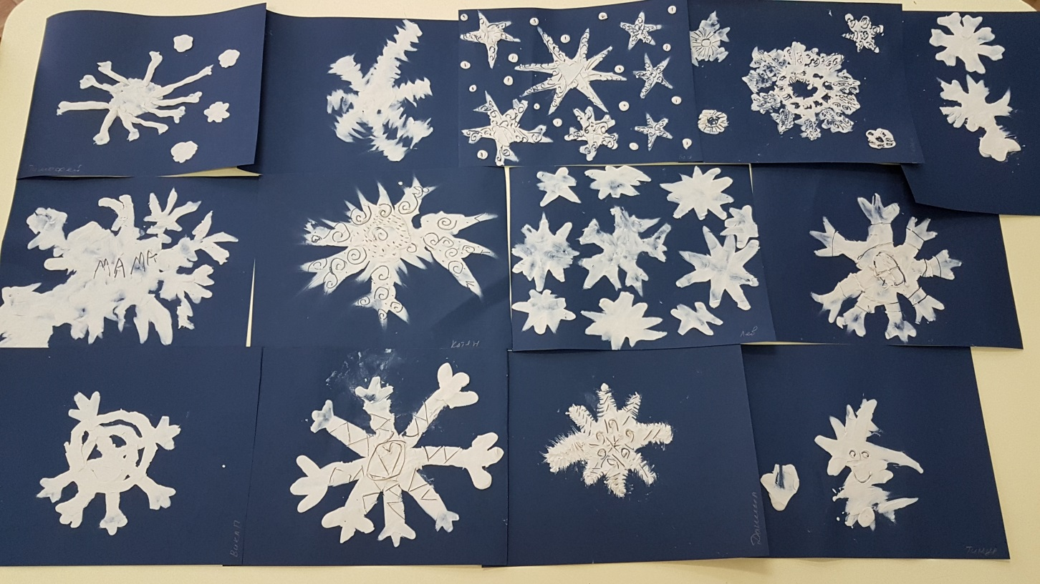

Тестопластика «Снеговик»
Задачи: Учить обмазывать кусочки фольги разных размеров соленым тестом, пользоваться водой для соединения деталей. Развивать творческие способности, дополнять работу шапкой, шарфом. Развивать эстетическое восприятие, чувство цвета.

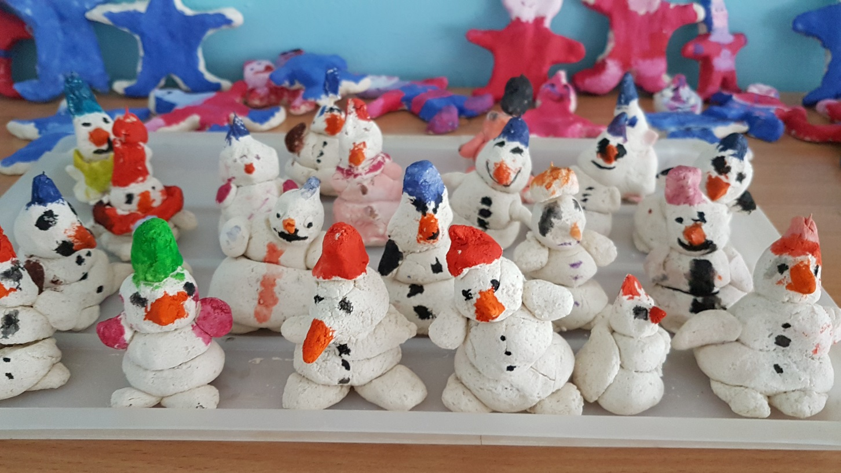

Тестопластика «Елочка»
Задачи: Учить пользоваться трафаретом «Елка» из картона, самостоятельно придумывать украшение. Развивать гибкость пальцев рук, использовать знакомые приемы лепки. Учить раскрашивать елочку красками формировать навыки аккуратности при выполнении работы.

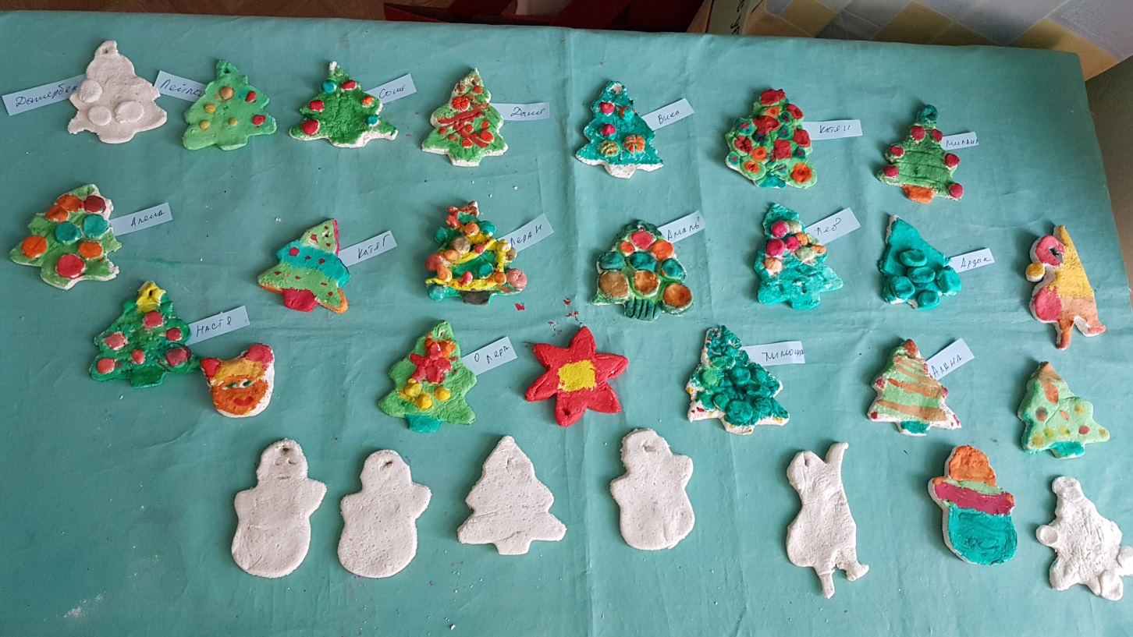

Тестопластика «Дед Мороз»
Задачи: Учить использовать знакомые приемы - вырезание по трафарету стекой, скатывания; учить детей пользоваться чесночницей для выдавливания из теста волос и бороды Деда Мороза. Формировать навыки аккуратности при работе с красками, научить видеть конечный результат работы, развивать мелкую моторику; учить радоваться результатам своего труда.

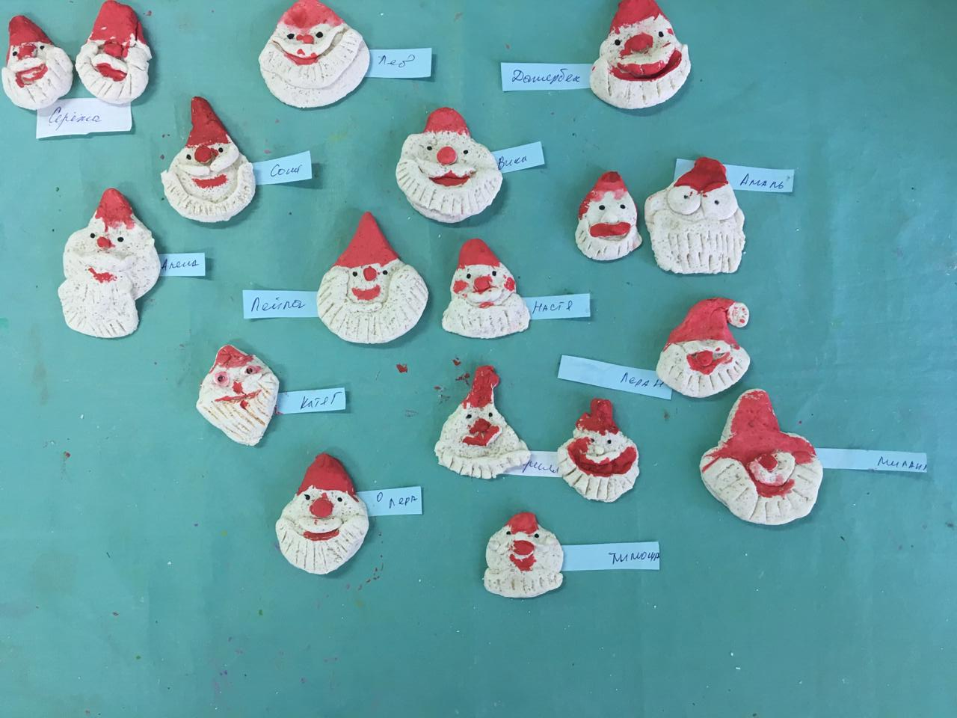

Пластилинография «Елочный шар»
Задачи: Использовать основные приемы пластилинография (надавливание, размазывание, отщипывание, вдавливание). Воспитывать желание делать приятное родным и близким.

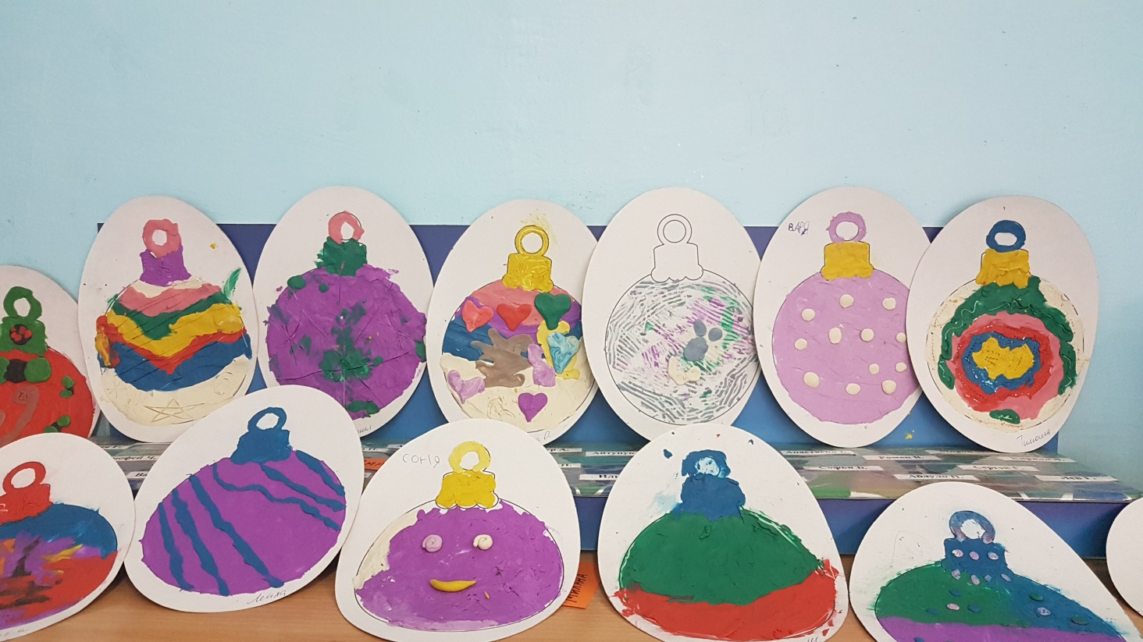

Тестопластика «Подковка на счастье»
Задачи: Учить раскатывать жгутик, сгибать, придавая форму подковы, закрепить умение и лепить цветы из отдельных частей. Продолжать расписывать поделку после просушки, подбирая нужные цвета. Научить точно передавать задуманную идею при раскрашивании изделия, раскрыть творческую фантазию детей в процессе работы.

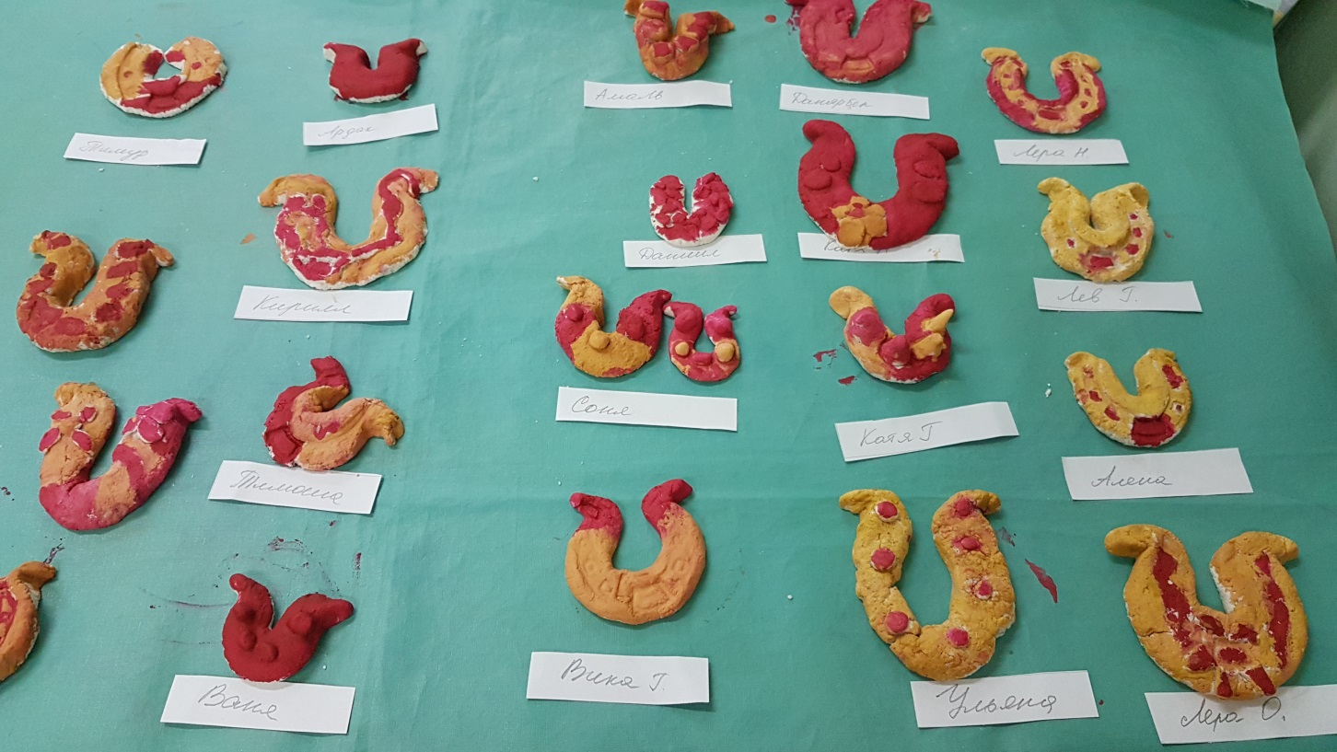

Тестопластика «Сердечко»
Задачи: Учить раскатывать тесто скалкой, вырезать сердечко по шаблону, обрабатывать края кистью смоченной водой. Продолжать учить детей ловко действовать кистью, развивать мелкую моторику рук, украшать бисером поделку.

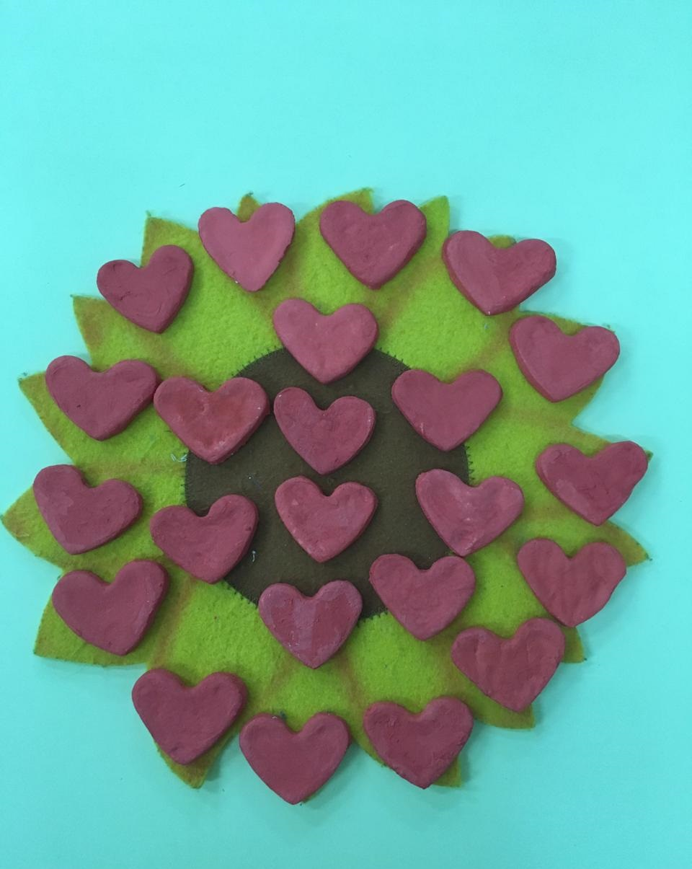

Лепка из глины «Посуда»
Задачи: Закрепить способы и приемы лепки, усвоенные ранее; развивать художественный вкус, воспитывать любовь и интерес к народному творчеству. Знакомить детей с Гжельской росписью, учить изображать элементы росписи, развивать интерес к народному творчеству, воспитывать детей на народных традициях.

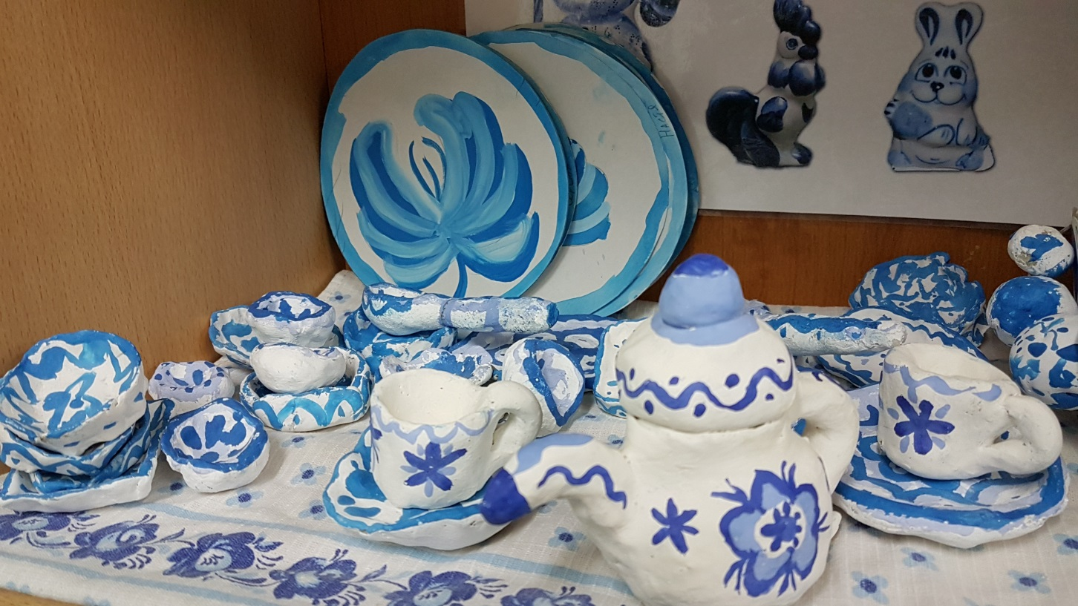

Тестопластика «Продукты питания»
Задачи: Развивать мелкую моторику рук, творческие способности и воображения; воспитывать терпение и усидчивость. Воспитывать аккуратность в работе, желание сделать приятное родным и близким.

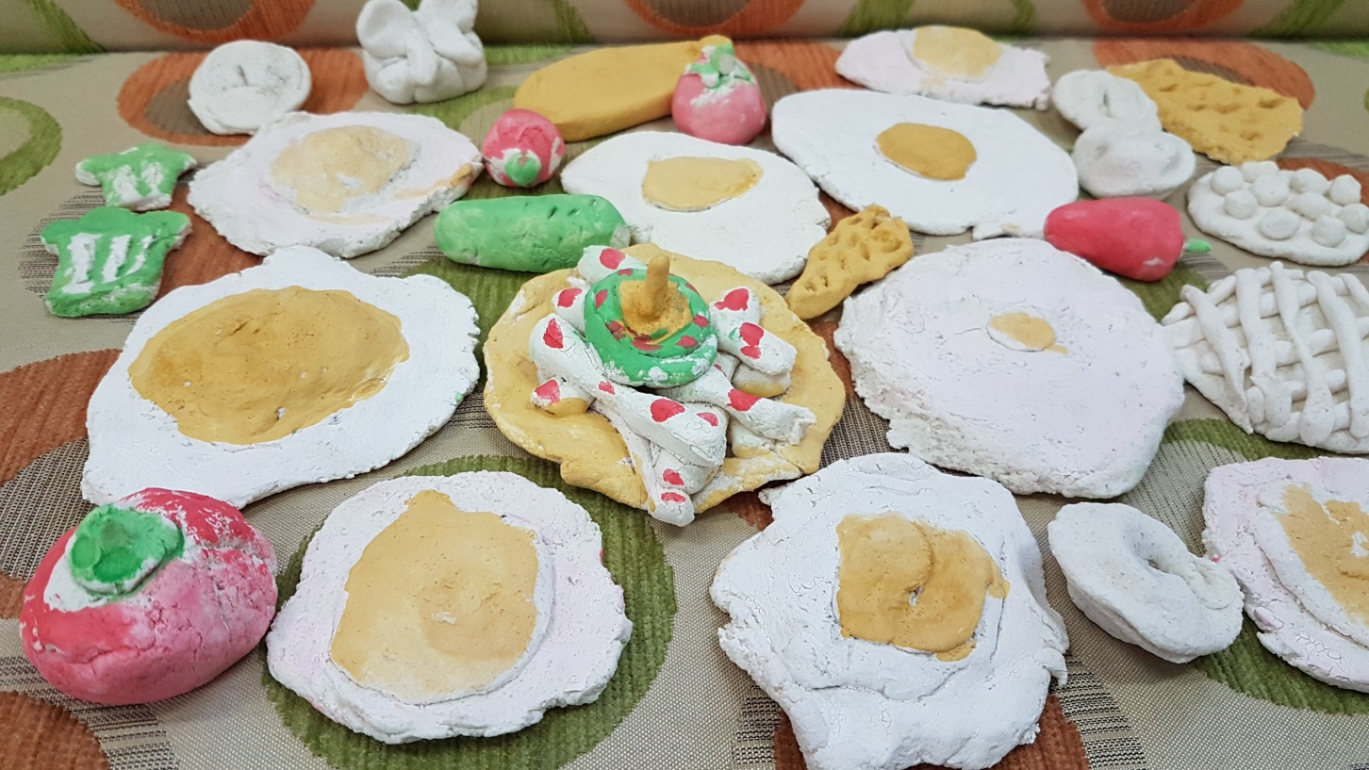

Коллективные работы:
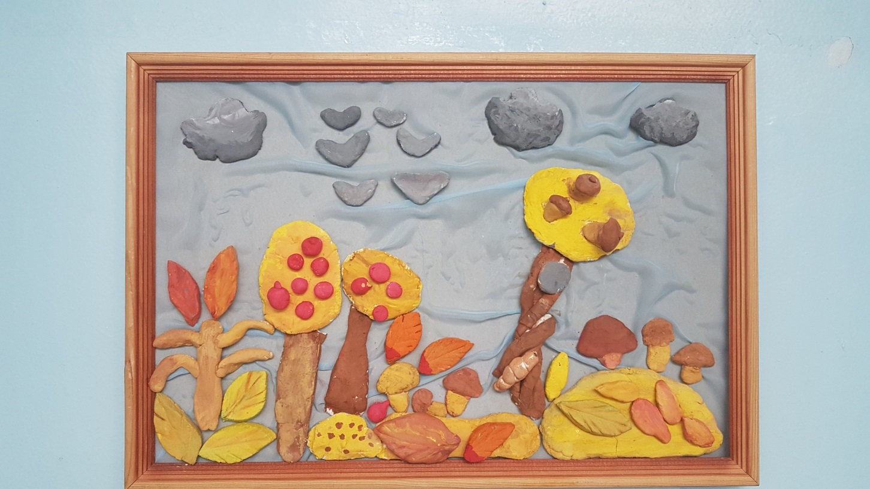
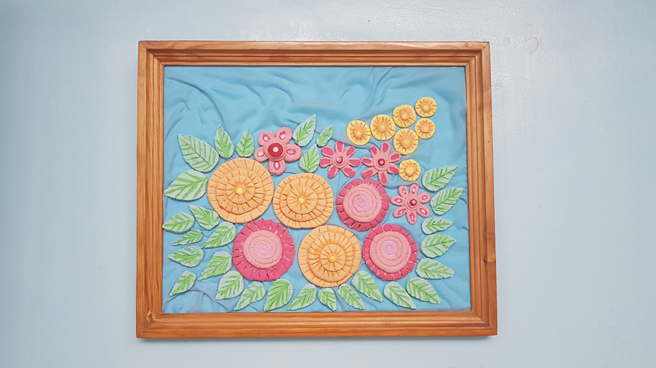

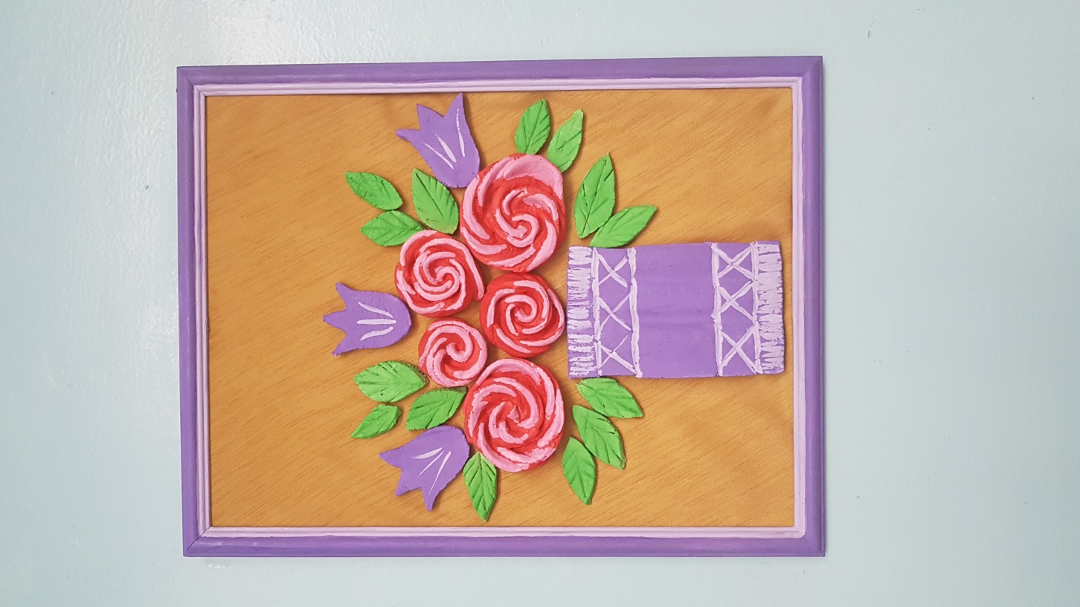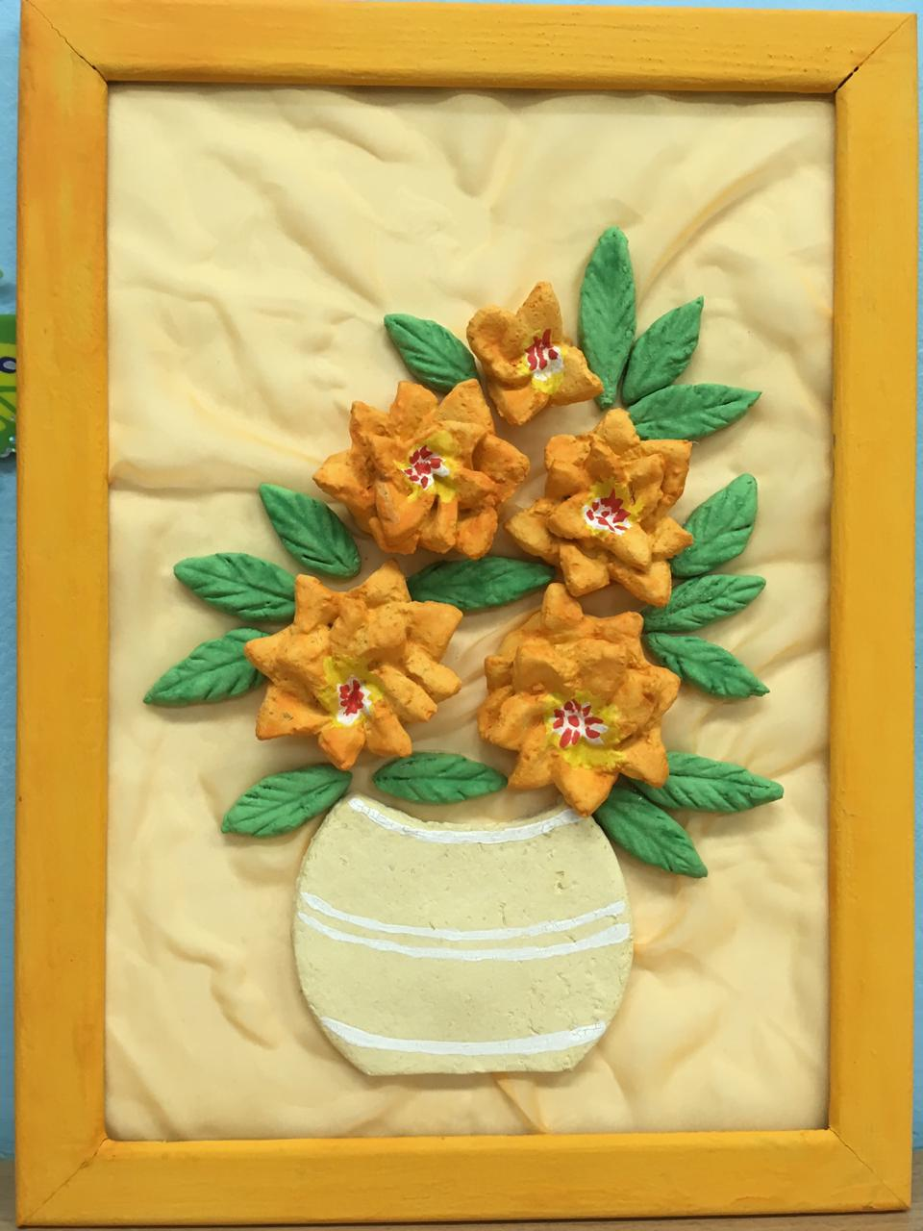

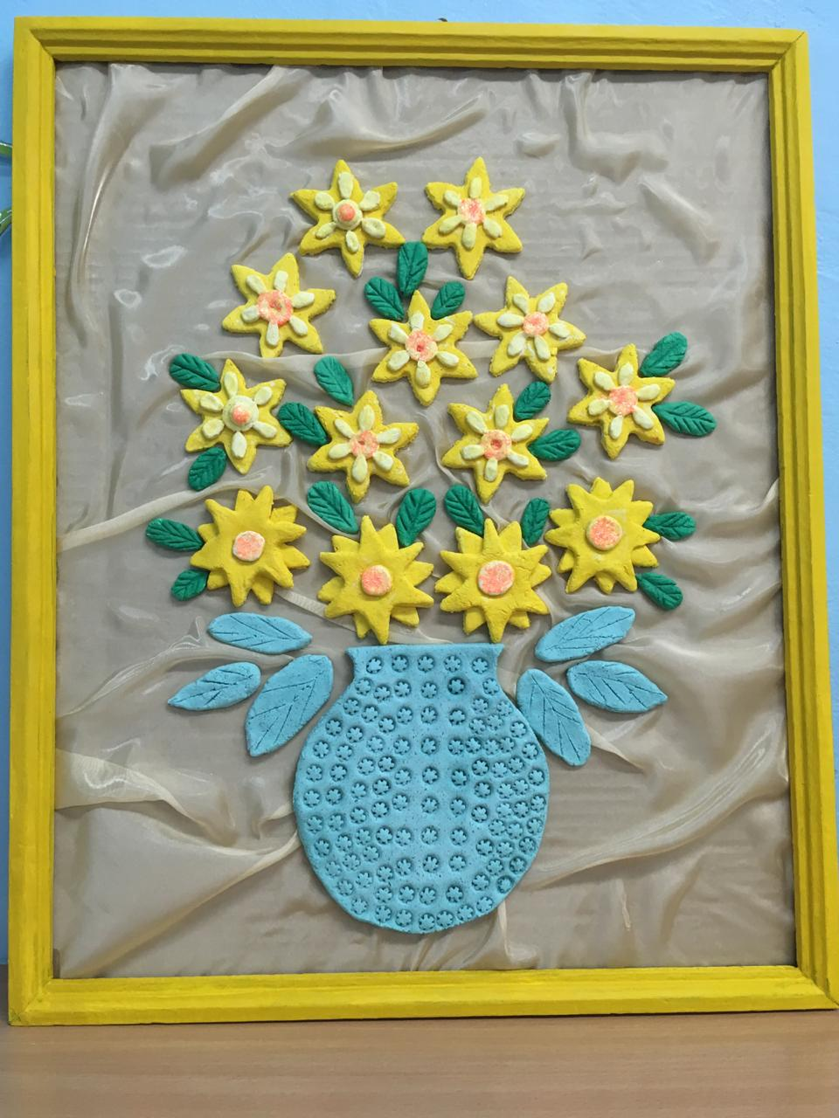

Выставка в холле
